Nota de prensa

Ocho firmas internacionales presentan expresión de interés para invertir en Zonas de Empleo
- Las primeras empresas interesadas en sumarse a esa plataforma económica son: Energy Transfer, Port Royal, Lacthosa, Grupo Emco, Lamericom, Dong Ju, Rapton Minning y Alimentos Maravilla.
- Se han identificado como posibles Zonas de Empleo el municipio de Trujillo y los departamentos de Choluteca, Olancho, Santa Bárbara, Valle e Islas de la Bahía.
- Honduras va por un camino de confianza, dice el presidente Hernández a inversionistas.

Tegucigalpa, 23 de octubre. Un total de ocho firmas internacionales presentaron hoy sus cartas de expresión de interés ante el Gobierno de la República para formar parte de la plataforma de desarrollo económico Zonas de Empleo, iniciativa que impulsa el presidente Juan Orlando Hernández para encontrar la ruta de la masiva generación de plazas de trabajo.
El mandatario presentó el plan de las Zonas de Empleo ante inversionistas nacionales y extranjeros, cuerpo diplomático, sociedad civil, así como miembros del Gabinete de Gobierno, en un evento realizado en el salón Francisco Morazán de la antigua Casa Presidencial (Palacio José Cecilio del Valle).
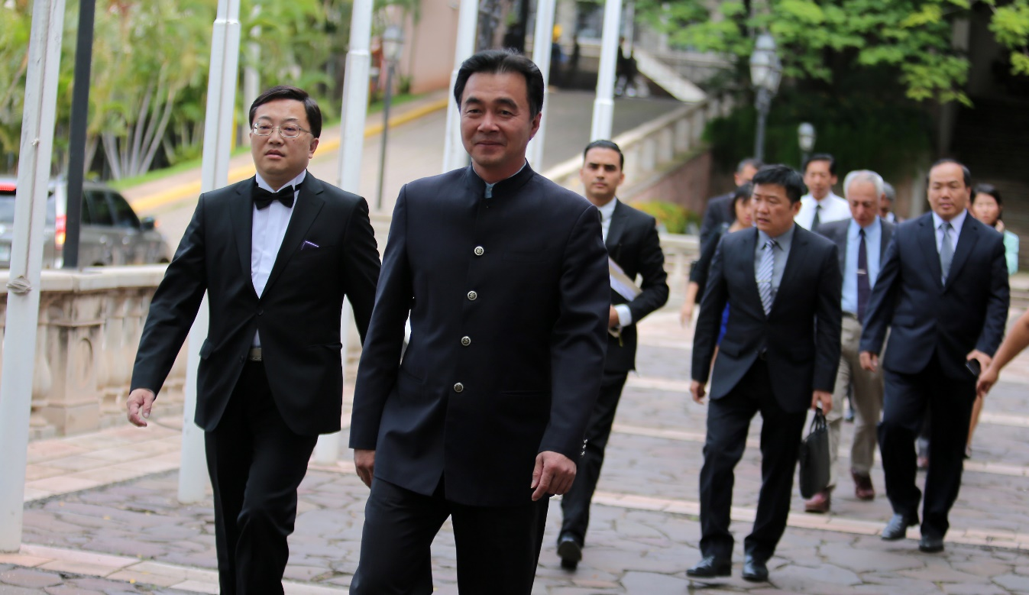
Las firmas internacionales que presentaron sus cartas de expresión de interés para formar parte de las Zonas de Empleo son: Energy Transfer, Port Royal, Lacthosa, Grupo Emco, Lamericom, Dong Ju, Rapton Minning y Alimentos Maravilla.
Hernández hizo un llamado a los inversionistas nacionales e internacionales para que confíen en Honduras y anunció que por medio de las Zonas de Empleo pronto se estará lanzando una gran subasta a fin de que vengan las empresas con sus ofertas y generen trabajos en cantidad y calidad.
Las Zonas de Empleo es una línea sujeta a un régimen jurídico especial, que tiene por finalidad crear empleos, acumular capital humano, conservar trabajos e inversiones existentes en el país, así como contribuir a la atracción de nuevas inversiones y facilitar el emprendimiento de los nacionales.
Honduras planifica establecer las Zonas de Empleo para favorecer la inversión y generación masiva de empleo, junto al Programa Honduras 20/20, este último que busca generar no menos de 600,000 nuevas plazas de trabajo en los próximos cinco años.

Los primeros pasos
Además de las empresas que presentaron sus expresiones de interés, dos firmas más establecidas en el país hacen los análisis respectivos para acoger la nueva figura de inversión.
Entre los componentes que han permitido lanzar esta iniciativa están el crecimiento macroeconómico, la estabilidad financiera del país y el grado de confianza que se ha generado en los últimos años con los organismos internacionales, que se presentan como plataformas fundamentales de este proceso que impulsa el presidente de la República.
Se han identificado como posibles Zonas de Empleo el municipio de Trujillo y los departamentos de Choluteca, Olancho, Santa Bárbara, Valle e Islas de la Bahía.
Un llamado a los inversionistas
El presidente Hernández dijo que hoy Honduras recibe el reconocimiento internacional por el abordaje de seguridad nacional y regional en el que cuenta con un apoyo de varios colaboradores y que eso permitió recibir de las firmas crediticias las mejores calificaciones de la historia.
“Las Zonas de Empleo las hemos constituido con las mejores prácticas del mundo, y hemos contratado las mejores personas conocedoras del tema, así como hemos construido el estatuto que rige estas zonas y esto va a marcar un ante y un después en América Latina", señaló el gobernante hondureño.
Asimismo, se preguntó: “¿Cuándo Honduras había tenido calificaciones como las que dieron Standard & Poor’s, Moody’s, organismos de crédito y otros, reconociendo el crecimiento económico que hemos experimentado en los últimos años?, y hoy las tenemos".
Remarcó que se llegó el día de marcar un antes y un después de la historia de Honduras y de los países socios de sus tratados de libre comercio, pues en la actualidad se ha construido algo especial para enfrentar el fenómeno de la necesidad de empleo.
El titular del Ejecutivo hizo un llamado a “nuestros amigos inversionistas del mundo; les decimos que hoy Honduras va por un camino para que tengan confianza. Pronto estaremos lanzando la gran subasta para que vengan las empresas con sus ofertas y generar empleos”.

El contenido de las Zonas de Empleo

·Centros Financieros Internacionales
·Centros Logísticos Internacionales
·Distritos Energéticos Renovables
·Zonas Económicas Especiales
·Sistema Jurídico Especial
·Distritos Especiales de Inversión
·Cortes Comerciales Internacionales
·Ciudades Autónomas
·Zonas Turísticas Especiales
·Zonas Económicas Especiales
·Zonas Mineras Sociales
·Zonas Agroindustriales Especiales
·Zonas Forestales Sociales

